附件1
2023年北京师范大学中华经典诵读工程系列活动
“诗教中国”诗词讲解大赛方案

为传承弘扬中华优秀文化，深入挖掘中华经典诗词中所蕴含的民族正气、爱国情怀、道德品质和艺术魅力，选拔推荐我校优秀作品参加北京市赛，特举办2023年北京师范大学“诗教中国”诗词讲解大赛，方案如下：
一、活动对象
北京师范大学全体在校师生
二、参赛要求
（一）内容要求
讲解须使用国家通用语言文字，内容应为列入教育部统编中小学语文教材、普通高等教育国家级规划教材及高等职业教育国家规划教材的大学语文教材中的一首经典诗词作品。
参赛大学生及留学生应广泛阅读相关书籍，结合个人生活经验与感受，讲解诗词作品，并阐述诗词的意义与价值，使用多媒体及其他创新形式录制讲解视频。
参赛教师应广泛阅读相关书籍，按照课堂教学相关要求，遵循诗词教育基本规律和学术规范，录制以诗词教学为主要内容的微课视频。
（二）形式要求
参赛作品要求为2023年新录制创作的视频，横屏拍摄，格式为MP4，长度为5-8分钟，清晰度不低于720P，大小不超过700MB，图像、声音清晰，不抖动、无噪音，参赛者须出镜。
视频文字建议使用方正字库字体或其他有版权的字体，视频需要有片头，要以文字方式展示作品名称及作品作者、参赛者姓名、指导教师、所属学部院系等信息。
（三）提交要求
每人限报1件作品，限报1名指导教师。同一作品的参赛者不得同时署名该作品的指导教师。作品进入评审阶段后，相关信息不得更改。
三、赛程安排
（一）活动报名与作品提交（自通知下发之日至6月5日）
通知下发后，鼓励各学部院系加强宣传动员，凡北京师范大学师生均可报名参赛。参赛选手需按要求在6月5日前提交报名信息表（见附件）及参赛作品（按照参赛要求完成制作）至赛事公邮：bnuzhjd@163.com。
（二）作品评审（6月6日至6月15日）
面向所有参赛作品，设立一、二、三等奖和优秀奖若干。经初审、专家评审，评选出校内获奖作品。
（三）结果公布（6月中旬）
由主办方统一颁发证书。优秀作品将被推荐参加北京市比赛。
四、其他事项
赛事咨询：马老师 58807021
要求参赛作品负责人加入2023年“诗教中国”比赛交流群。
赛事微信交流群二维码如下：
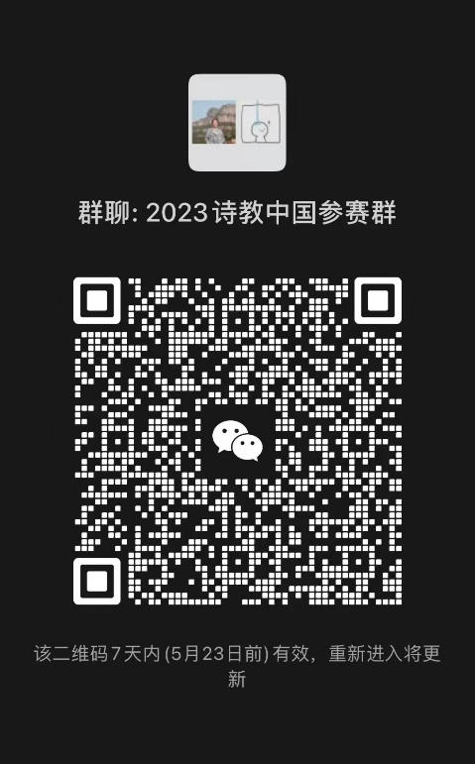
附件：报名表
2023年北京师范大学 “诗教中国”大赛报名表
学部院系：
参赛人姓名 | 作品名称 | 联系电话 | 微信号 | 参赛作品亮点（100字内） | 备注

